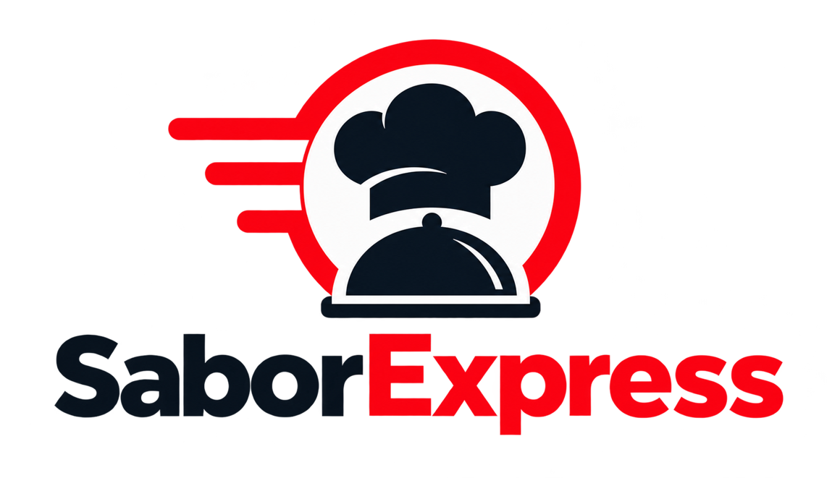
12 Atlas de diagramas SaborExpress
SABOREXPRESS — PROYECTO DE SOFTWARE
Yerson Stiven Cuellar Rubiano
Ficha de formación: 3145555
Expediente técnico y académico — APA 7
14 de octubre de 2026
Fuente documental: repositorios SaborExpressBack, SaborExpressWeb y SaborExpressMovil.
Las pruebas no ejecutadas se identifican como pendientes.

Atlas de diagramas del proyecto SaborExpress
Autor: Yerson Stiven Cuellar Rubiano. Ficha: 3145555. Fecha: 14 de octubre de 2026.
Los diez diagramas siguientes se crearon para el expediente a partir de la estructura inspeccionada y de propuestas explícitas. Los archivos recursos/*.dot son los fuentes editables de Graphviz, acompañados de PNG. Se identifican como propuestas todos los despliegues, guardias y pruebas no verificados.

1. 01 Context0
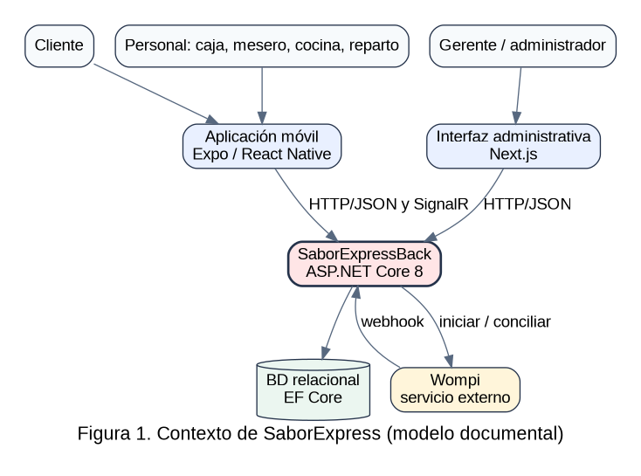
01_CONTEXT0
Nota. Elaboración para el estudio de caso SaborExpress; las figuras no certifican operaciones desplegadas. ## 2. 02 Componentes
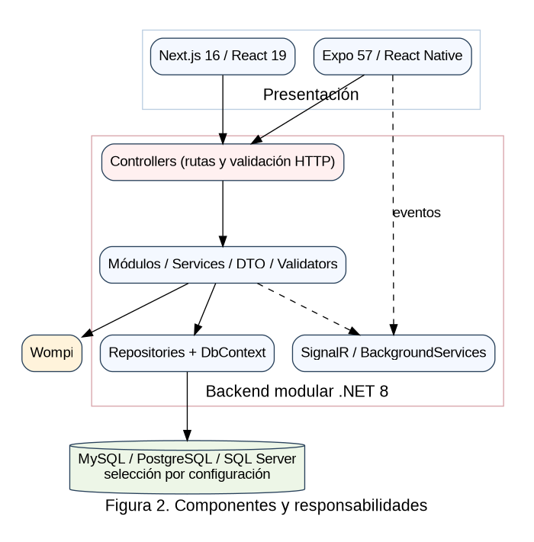
02_COMPONENTES
Nota. Elaboración para el estudio de caso SaborExpress; las figuras no certifican operaciones desplegadas. ## 3. 03 Flujo Pedido
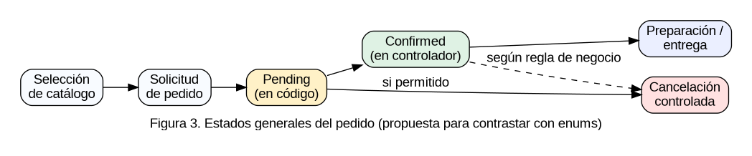
03_FLUJO_PEDIDO
Nota. Elaboración para el estudio de caso SaborExpress; las figuras no certifican operaciones desplegadas. ## 4. 04 Sequence Order
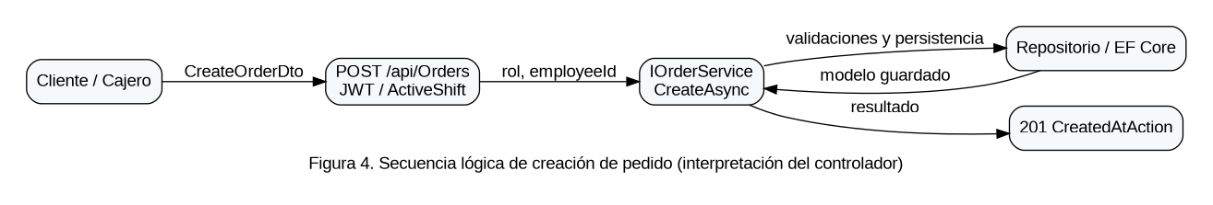
04_SEQUENCE_ORDER
Nota. Elaboración para el estudio de caso SaborExpress; las figuras no certifican operaciones desplegadas. ## 5. 05 Sequence Payment
05_SEQUENCE_PAYMENT
Nota. Elaboración para el estudio de caso SaborExpress; las figuras no certifican operaciones desplegadas. ## 6. 06 Modelo Er
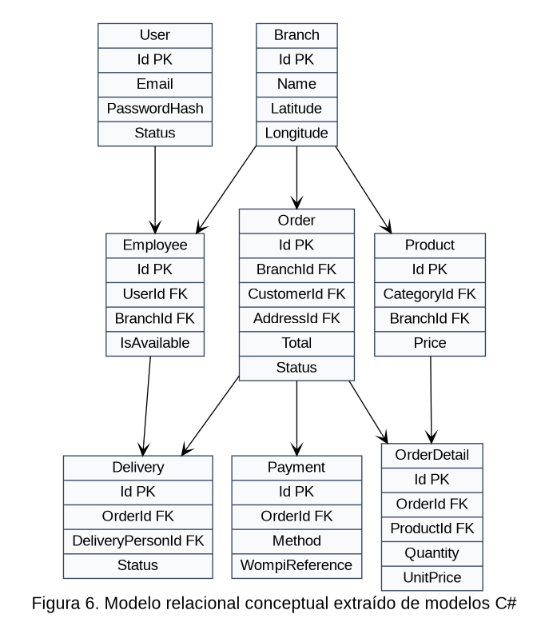
06_MODELO_ER
Nota. Elaboración para el estudio de caso SaborExpress; las figuras no certifican operaciones desplegadas. ## 7. 07 Despliegue Propuesto
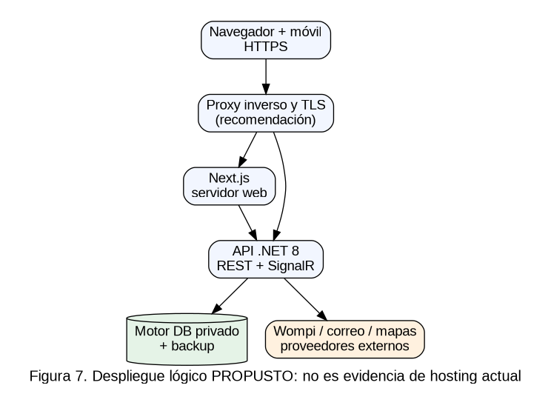
07_DESPLIEGUE_PROPUESTO
Nota. Elaboración para el estudio de caso SaborExpress; las figuras no certifican operaciones desplegadas. ## 8. 08 Casos Uso
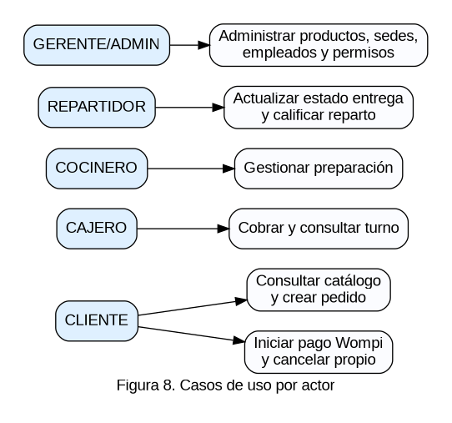
08_CASOS_USO
Nota. Elaboración para el estudio de caso SaborExpress; las figuras no certifican operaciones desplegadas. ## 9. 09 Aislamiento Roles
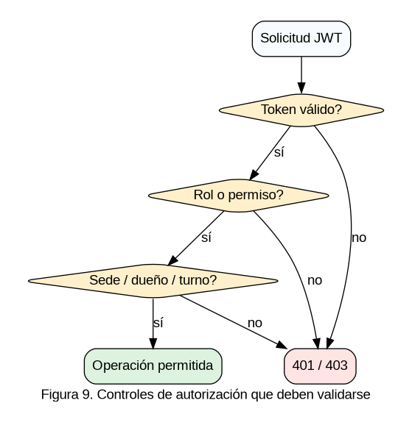
09_AISLAMIENTO_ROLES
Nota. Elaboración para el estudio de caso SaborExpress; las figuras no certifican operaciones desplegadas. ## 10. 10 Ciclo Qa
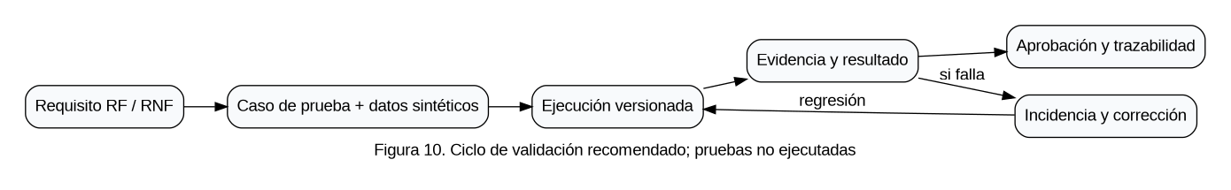
10_CICLO_QA
Nota. Elaboración para el estudio de caso SaborExpress; las figuras no certifican operaciones desplegadas.

